ČR - Okresní soud ve Frýdku-Místku
Na Poříčí č. 3206, 738 13 Frýdek-Místek
tel.: 558 411 111, fax: 558 627 707
e-mail: podatelna@osoud.frm.justice.cz , ID datové schránky: nn4aera

Mgr N.Ř.
xxx

Váš dopis značky/ze dne | Naše značka | Vyřizuje/linka | Frýdek-Místek
/ 12.02.2017 | 0 Si 10/2017 | Hyklová /219 | 20.02.2017

Věc: Poskytnutí informací podle § 14 odst. 5 písm. d) zák. č. 106/1999 Sb. o svobodném přístupu k informacím, ve znění pozdějších předpisů

Vážená magistro,

Okresní soud ve Frýdku-Místku obdržel dne 12.02.2017 Vaši žádost, která podle svého obsahu spadá pod zákon č. 106/1999 Sb., o svobodném přístupu k informacím, ve znění pozdějších předpisů, v níž se domáháte poskytnutí:

všech meritorních rozhodnutí na neplatnost či neoprávněnost výpovědi z nájmu bytu za posledních pět let.

V souladu s ust. § 14 odst. 5 písm. d) zák. č. 106/1999 Sb. o svobodném přístupu k informacím v y h o v u j i Vaší žádosti a s d ě l u j i :

Soud vyhledává údaje v rámci zákona č. 106/1999 Sb. z jim dostupných evidenčních pomůcek. K vyhledání sporů dle předmětu řízení (druhu sporu) slouží zejména Informační aplikace soudu (ISAS) a navazující Informační systém statistiky a výkaznictví Ministerstva spravedlnosti (CSLAV).

Ve věcech týkajících se sporu z výpovědi z nájmu jsou sledovány prostřednictvím Informačního systému statistiky a výkaznictví Ministerstva spravedlnosti (CSLAV) tyto údaje, když každému druhu sporu je přiřazen číselný kód:

V období od 1.1.2012 do 31.12.2013:

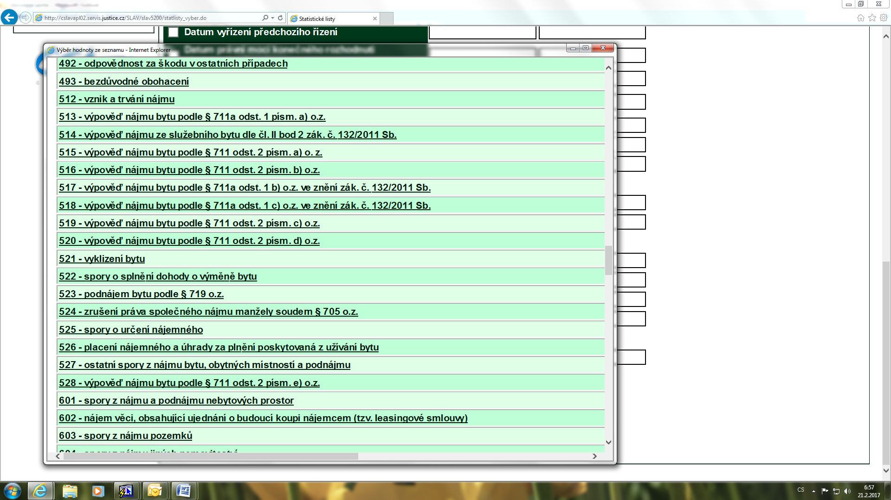
V období od 1.1.2014 do 31.12.2016:
Spory z nájmu
- obecně
č.kód
3127 – nájemné
3128 – podnájem
3130 – ostatní
- bytu a domu
3131 – vznik a trvání nájmu
3132 – nájemné a jiné platby
3133 – určení nájemného
3134 – neplatnost výpovědi
3135 – vyklizení
3136 – podnájem bytu
3137 – ostatní
3138 – nájem prostoru sloužícího podnikání
3139 – podnikatelský pronájem věcí movitých
3140 – dopravního prostředku
3141 – ubytování
3142 – obsahující ujednání o budoucí koupi nájemcem (tzv. leasingové smlouvy)
3150 – ostatní

Dle Vámi zadaných kritérií (neplatnost či neoprávněnost nájmu bytu) za použití číselných kódů 513; 514; 515; 516; 517; 518; 519; 520; 528 (výpověď nájmu) při statistickém sledování za období od 1.1.2012 do 31.12.2013 byla dohledána řízení ve věci:

sp. zn. 10 C 52/2011 – řízení zastaveno dne 25.10.2011, právní moc 19.11.2011 (kód 517
sp. zn. 12 C 9/2010 – řízení zastaveno dne 22.10.2011, právní moc 21.12.2011 (kód 513)
sp. zn. 42 C 76/2012 – řízení zastaveno dne 31.5.2012, právní moc 10.7.2012 (kód 513)
sp. zn. 8 C 145/2012 – řízení zastaveno dne 17.5.2013, právní moc 18.6.2013 (kód 514)
sp. zn. 16 C 99/2012 – rozhodnutí ve věci samé – rozsudek Okresního soudu ve Frýdku-Místku č.j. 16 C 99/2012-35 zrušeno rozsudkem Krajského soudu Ostrava, č.j. 11 Co 185/2013-68 ze dne 18.6.2013, právní moc 25.7.2013. Tato rozhodnutí v anonymizovaném znění poskytujeme.
sp. zn. 9 C 98/2012 – řízení zastaveno dne 17.6.2013, právní moc 20.7.2013.

Dle Vámi zadaných kritérií (neplatnost či neoprávněnost výpovědi z nájmu bytu) za použití číselného kódu 3134 (spor – neplatnost výpovědi) při statistickém sledování za období od 1.1.2014 do 31.12.2016 byla dohledána řízení ve věci:

sp. zn. 17C 146/2016 – řízení zastaveno dne 12.12.2013, právní moc dne 1.1.2014,
sp. zn. 11C 86/2014 – řízení zastaveno dne 30.9.2014, právní moc 24.12.2014,
sp. zn. 14C 118/2014 – rozhodnutí ve věci samé – rozsudek Okresního soudu ve Frýdku-Místku č.j. 14 C 118/2014-46 ze dne 16.10.2014, v právní moci odst. I. 10.12.2014 ve spojení s rozhodnutím Krajského soudu v Ostravě č.j. 71 Co 16/2015-59 ze dne 29.1.2015, právní moc dne 3.4.2015. Tato rozhodnutí v anonymizovaném znění poskytujeme.

Tímto považuji Vaši žádost za zcela vyřízenou.

S pozdravem

Silvie Hyklová
vyšší soudní úřednice
pověřena vyřizováním žádosti
dle zák. č. 106/1999 Sb.

